Protocole sanitaire
Arrivée des joueurs :
Lavage des mains
Accès au terrain
Entrée
- Arrivée des joueurs ou joueuses par l’entrée principale.
- Les joueurs ou les joueuses se lavent les mains au moment de leur entrée dans l’enceinte du stade avec le matériel fourni par le club.
- Pas d’accès aux vestiaires.
- Les joueurs ou les joueuses disposent de leur propre bouteille d’eau ou gourde (aucun joueur ou joueuse ne pourra boire aux robinets extérieurs).
- Aucun retard ne sera accepté et l’accès au stade se fera 15mn avant le début de la séance
- Port du masque obligatoire à partir de 11 ans (avant et après la séance).
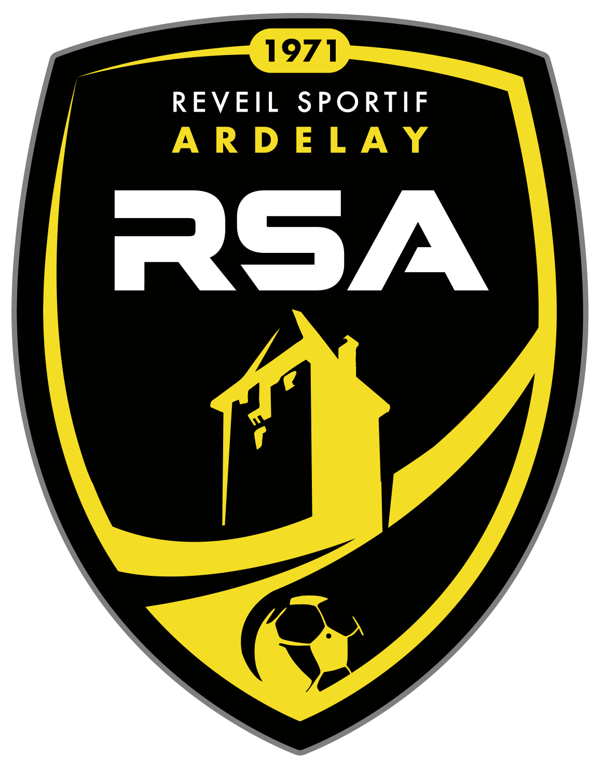
Sortie des joueurs :
Sortie
Lavage des mains
Parcours de sortie

Nous demandons donc la plus grande vigilance de tous et de toutes pour ce qui est de l’application des gestes barrières en dehors et dans l’enceinte sportive.
En cas de symptôme ou de contamination, merci de prévenir le responsable COVID du club :
CRAIPEAU Valentin : 0677189940 – va.craipeau@laposte.net
Sportivement.
Le GJ Ardelay Saint Paul

